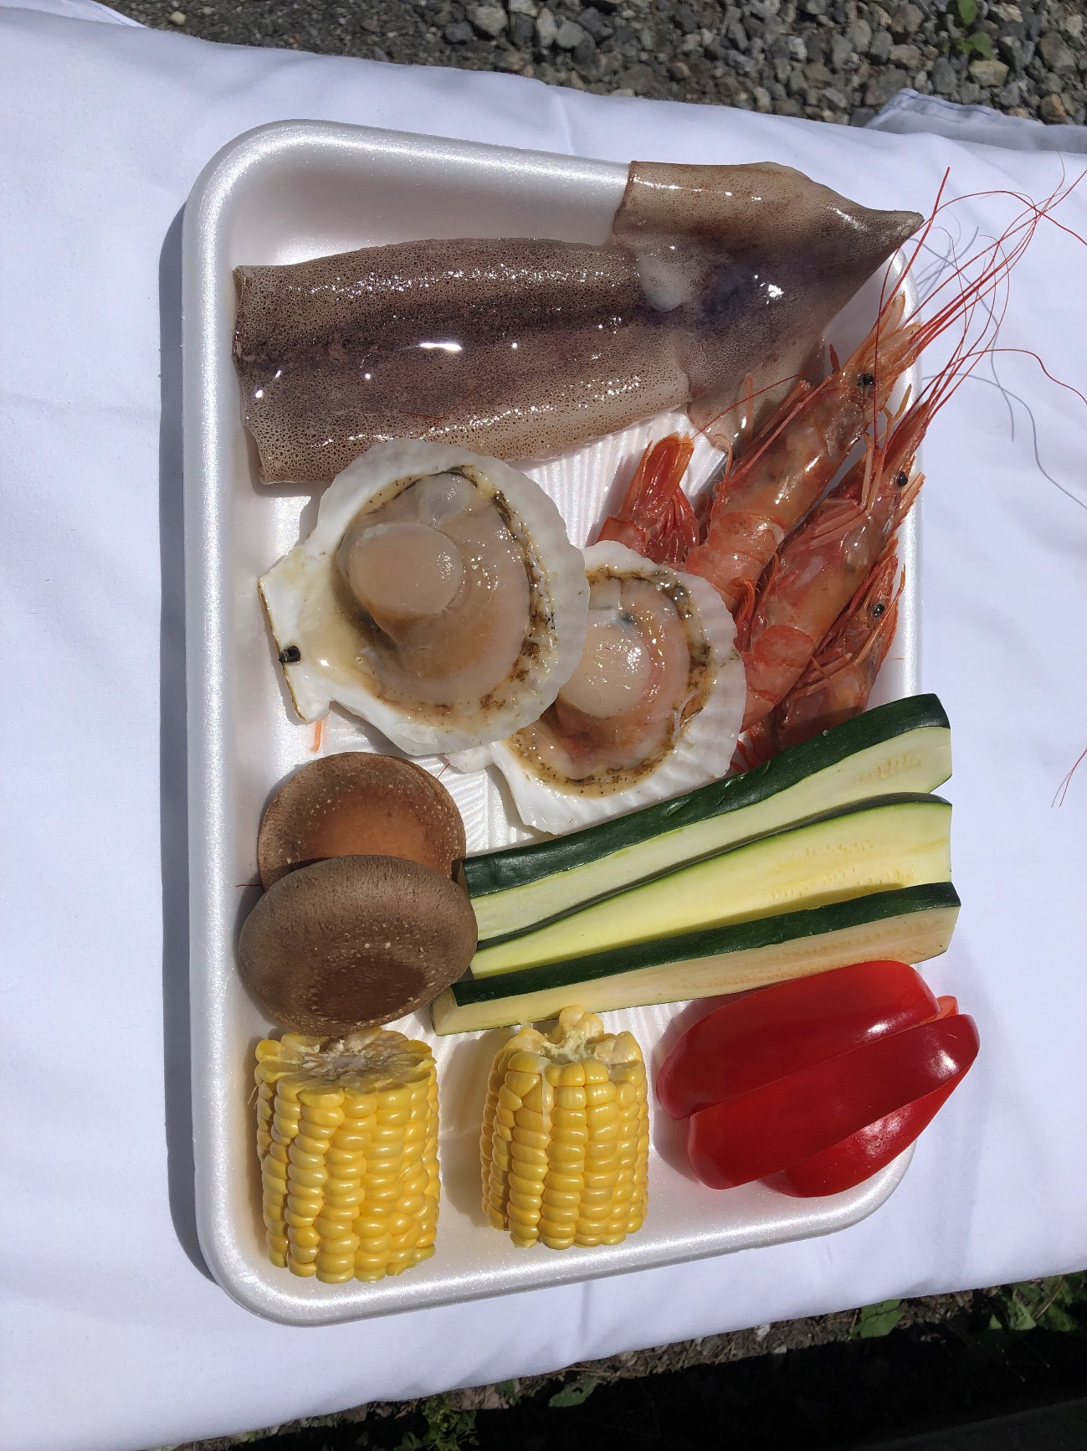

夏季限定　海鮮セット　１，５００円（税込み）